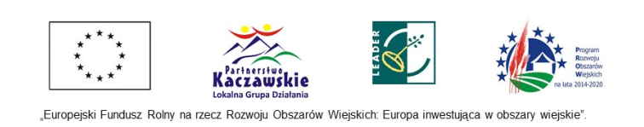

Załącznik nr 5
do Procedury oceny i wyboru operacji własnych LGD

FORMULARZ ZGŁOSZENIA ZAMIARU REALIZACJI
OPERACJI WŁASNEJ LGD

…………………………………
Data i miejsce złożenia formularza oraz nadany numer
(wypełnia pracownik LGD)

……………………………………………………………………………………….
tytuł operacji własnej

Realizowanej w okresie od ……..………..r. do ………….….r.

Dane Wykonawcy:

Nazwa Wykonawcy………………………………………………………………………………………………………

Numer KRS……………………………………… Nr NIP…………………………………………………......

Nr REGON……………………………………… Nr ewidencyjny ARiMR……………………………………………

Adres Wykonawcy:

……………………………………………………………………………………………………………………

Adres wykonywania działalności:

……………………………………………………………………………………………………………………...

Nr telefonu……………………………………… Adres e-mail …………………………………………….

Imiona i Nazwiska osób upoważnionych do reprezentowania Wykonawcy:

………………………………………………………………………………………………………………………

……………………………………………………………………………………………………………………….

Wykonawca jest członkiem Stowarzyszenia „Lokalna Grupa Działania Partnerstwo Kaczawskie”:

……………………………………………………………………………………………………………………….

Zakres działalności Wykonawcy jest zgodny z planowaną operacją:

………………………………………………………………………………………………………………………

Dotychczasowe doświadczenie Wykonawcy:

………………………………………………………………………………………………………………………

Zasoby kadrowe przewidywane do wykorzystania przy realizacji operacji:

………………………………………………………………………………………………………………………

………………………………………………………………………………………………………………………

Załączniki:
1. Wstępny harmonogram działań
2. Budżet operacji
3. Dokumenty potwierdzające, że podmiot zgłaszający zamiar realizacji operacji jest uprawniony do wsparcia zgodnie z § 3 rozporządzenia LSR.

Oświadczenie wnioskodawcy

„Oświadczam, że jestem zainteresowany realizacją operacji pod nazwą
…………………………………………………………………………………………………………………,
(tytuł operacji, zgodny z tytułem podanym w ogłoszeniu)
która została opisana w ogłoszeniu umieszczonym na stronie internetowej Stowarzyszenia „Lokalna Grupa Działania Partnerstwo Kaczawskie” w dniu ………..…… (data umieszczenia ogłoszenia na stronie internetowej LGD).
Jednocześnie, pod rygorem odpowiedzialności odszkodowawczej wobec Stowarzyszenia „Lokalna Grupa Działania Partnerstwo Kaczawskie”, zobowiązuję się do złożenia wniosku dotyczącego realizacji operacji objętej niniejszym oświadczeniem, w przypadku ogłoszenia przez to Stowarzyszenie, w terminie 3 miesięcy od dnia złożenia przeze mnie niniejszego oświadczenia, naboru wniosków, przeprowadzanego w ramach realizacji lokalnej strategii rozwoju, którego zakres tematyczny będzie odpowiadał specyfice operacji objętej niniejszym oświadczeniem.
Jednocześnie oświadczam, że nie jestem podmiotem wykluczonym z możliwości otrzymania dofinansowania na podstawie art. 207 z dnia 27 sierpnia 2009 r. o finansach publicznych (Dz. U. z 2013 poz. 885 z późn. zm.) oraz nie istnieją przesłanki prawne, które uniemożliwiałyby realizację przeze mnie takiej operacji finansowanej ze środków PROW na lata 2014 – 2020.

………………………………….……………………………..………………………………………
Pieczęć wykonawcy oraz podpisy osób upoważnionych do reprezentowania Wykonawcy

